الحرف اليدوية لمنطقة الخليج العربية قديما

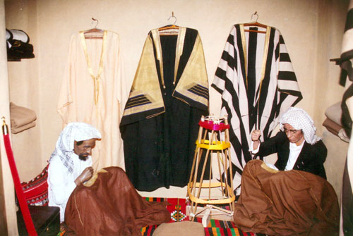 | 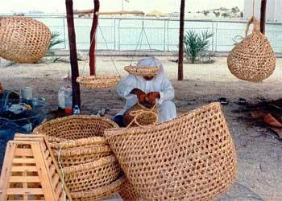

اشتهرت دول الخليج والكويت خصوصاً بحرف قديمة رسمت خلالها لوحات التاريخ التراثية والثقافية لمراحل عيش الآباء والأجداد، حيث يتباهى الكويتيون بوجود أسواق للحرف والمهن اليدوية التي كانت تشكل مصدراً أساسياً لكسب الرزق، وتظهر بساطة المجتمع وطريقة عيشه في فترة ما قبل اكتشاف النفط، إذ إن تنوع تخصصات الأسواق وبضاعتها التي تصدر للهند وجنوب شرق آسيا تظهر كيف كانت الحرف اليدوية والمهن التقليدية تساهم في نمو النشاط الاقتصادي والتجاري في البلاد.
وتأثر المجتمع الكويتي بشكل كبير في فترة ما قبل عصر النفط، بالبحر والصحراء، وكان لهما الأثر الكبير في تكوين العادات والتقاليد والقيم الاجتماعية، إلا أن الحرف والمهن التقليدية والتراثية أيضاً لها دور كبير في تشكيل التركيبة الاجتماعية والبنية الاقتصادية للبلاد.
- النجار
العمل الرئيسي للنجارين قديماً يكمن في صناعة الأبواب الخارجية الكبيرة للمنازل وأبواب الغرف والشبابيك والكراسي الكبيرة، بالإضافة إلى الخزانات والتخوت وكراسي القداوة والقباقيب وغيرها من المستلزمات المنزلية.
- الشراح
هو النجار المتخصص بقطع الأخشاب الكبيرة أو الجذوع وتحويلها إلى شرائح وألواح ذات سماكة مختلفة حسب الطلب، ويتخذ معظم الشراحين من ساحل البحر مقراً لعملهم، وذلك لقربه من العمارات التي تباع فيها الأخشاب الكبيرة التي يصعب نقلها إلى أماكن بعيدة.
- الأستاد والبناي
يطلق على معلم البناء المقاول "الأستاد"، الذي يقوم بدور المهندس والمنفذ للبناء والمسؤول عن البنائين، ويقوم بجميع الأعمال المتعلقة بتشييد البيوت من وضع أول لبنة أساس للبيت إلى حين اكتمال آخر لمساته، في حين يطلق على عامل البناء "البناي"، الذي يقوم بأعمال تتطلب جهداً عضلياً لمساعدة أستاد البناء في إنجاز عمله.
- النكاس
شخص يقوم بإصلاح الرحى وتخشينها عندما يصبح سطحها أملس من كثرة الاستعمال، حيث تترسب بقايا الحبوب المطحونة، وليس للنكاس مكان معين يعمل فيه فهو يطوف بالـ"فريج" والسكك ويزداد عمل النكاس قبل شهر رمضان، حيث يستعد الناس لطحن الحبوب استعداداً لاستقبال الشهر الكريم فيلجؤون إلى النكاس لإصلاح الرحى وصيانتها.
- الصفار
يطلق على صانع الأدوات النحاسية، حيث توجد أسواق خاصة لصناعة الأدوات النحاسية يطلق عليه "سوق الصفافير".
- الشاوي
هو راعي الأغنام، الذي يودع الناس أغنامهم عنده يومياً لينطلق بها إلى المراعي القريبة ثم يأتي بها في المساء ليسلمها إلى أصحابها.
والتراث الشعبي الكويتي، كتراث سائر دول الخليج العربي، يعكس حياة الشعب وأفكاره وأحاسيسه وحاجاته، وهمومه وآماله، ويتفق بأساسياته مع تراث الأمة العربية في أرجاء العالم العربي لكونه تراث أمة واحدة، وإن تنوعت مظاهره بسبب البيئة والموقع الجغرافي، إلا أنه يلتقي في إطار ثقافة مشتركة ومعتقدات متماثلة، يعكس جميع مواد الثقافة الموروثة المادية واللامادية من معتقدات وعادات وتقاليد وفنون شعبية.

